地下室采光分析报告书

工程名称 | 艺术教育中心综合楼
工程地点 | 江苏-南通
设计编号
建设单位
设计单位
设 计 人
校 对 人
审 核 人
设计日期 | 2022年12月30日

目录
1.建筑概况 3
2.分析目的 3
3.分析依据 3
3.1评价依据 4
3.1标准要求 4
4.门窗类型参数 4
5.分析结果展示 5
6.评价结论 6

1.建筑概况
工程名称 | 江苏省南通中学艺术教育中心综合楼
项目所在地 | 江苏-南通
光气候分区 | IV 光气候系数K：1.10
建筑面积 | 地上：4246.82 地上：2092.57
建筑层数 | 地上3层，地下1层
备注
2.分析目的
天然光营造的光坏境以经济、自然，宜人，不可替代等特性为人们所习 和喜爱，各种光源的视觉试验结果表明，在同样照度条件下，天然光的辨认能力优于人工光，天然采光不仅有利于照明节能，而且有利于增加室内外的自然信息交流，改善空间卫生环境，调节空间使用者的心情，在建筑中充分利用天然光，对于创造良好光环境、节约能源、保护环境和构建绿色建筑具有重要意义。
建筑的地下空间容易出现天然采光不足的情况，通过采光井，下沉庭院等设计手法或采用导光管技术，可以有效改善其天然采光效果。绿色建筑评价中对地下空间的采光给出了评分规则，本分析报告以相关标准为依据，通过采用Dali软件的地下空间进行采光模拟，分析该地下室空间的采光状况并给出绿色建筑评估所需要的评价分值。
3.分析依据
3.1评价依据
1.《建筑采光设计标准》(GB 5003-2013)
2.《绿色建筑评价标准》GB/T 50378-2019
3.《绿色建筑评价标准技术细则 2019》
4.《采光测量方法》GB/T5699-2017
5.委托方提供的项目总平面图、建筑设计图纸、设计效果图等图纸资料
6.委托方提供的其它相关资料
3.2标准要求
本报告以《建筑采光设计标准》GB 50033-2013 为计算依据，以《绿色建筑评价标准》 GB/T50378-2019 为评价依据。
（1）《建筑采光设计标准》GB 50033-2013 规定:
建筑室内的天然采光效果以采光系数平均值作为采光设计的关键性评价指标，特定情况下还需要对采光均匀性，采光方向性，避免直射光照射，防止眩光等采光指标进行控制。
（2）《绿色建筑评价标准》GB/T50378-2019规定:
5.2.8充分利用天然光，评价总分值为12分，并按下列规则分别评分并累计:
公共建筑按下列规则分别评分并累计:
1)内区采光系数满足采光要求的面积比例达到60%，得3分;
2)地下空间平均采光系数不小于0.5%的面积与地下室首层面积的比例达到10%以上，
得3分;
3)室内主要功能空间至少60%面积比例区域的采光照度值不低干采光要求的小时数平均不少于4h/d,得3分。
4.门窗类型参数
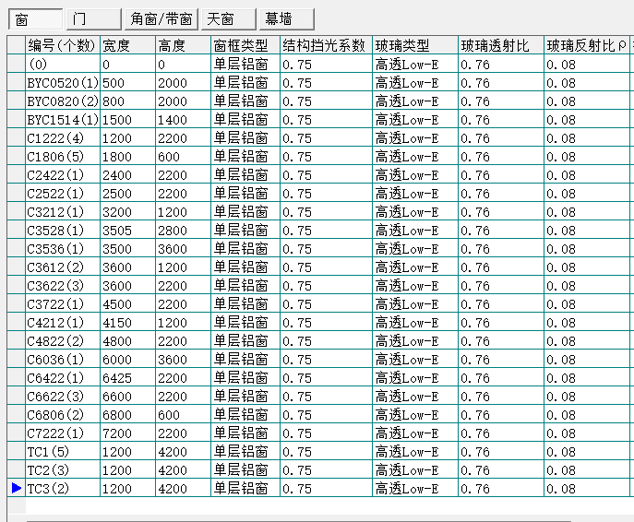
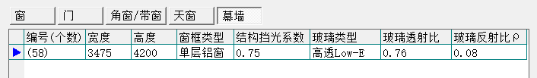
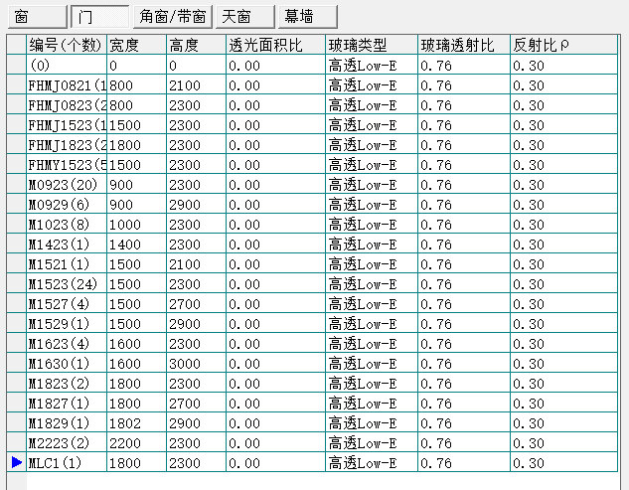
5.分析结果展示
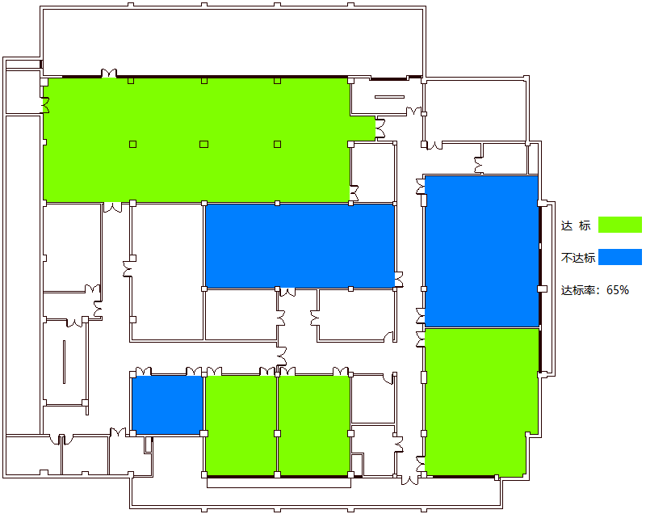
6.评价结论
本项目的地下空间天然采光评价经应用Dali软件依据《建筑采光设计标准》GB50033-2013进行采光模拟分析，以及根据《绿色建筑评价标准》GB/T50378-2019的5.2.8条款进行评价计算。求得地下空间平均米光系数不小于0.5%的面积与首层地下室面积的比例为65%，大于10%，则本项目地下空间天然采光中的得分为3分。

